Всероссийский марафон «Элементарная химия»
Задания
8-9 класс
Напоминаем, что согласно инструкции, ответ должен быть представлен в виде ОДНОГО СЛОВА без кавычек, точек, орфографических ошибок, в именительном падеже, в единственном числе.
1 | Данный химический элемент получил своё имя путём видоизменения названия города в Древней Греции. | 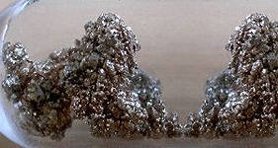 | Магний
2 | Этот элемент самый распространенный на Земле из группы благородных газов. В земной атмосфере содержание этого газа достигает 1,3%. Присутствие неизвестного газа в воздухе первым установил английский химик Кавендиш. Но выяснить, что это был за газ, учёному не удалось. | 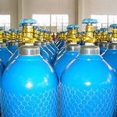 | Аргон
3 | Иттрий, тербий, эрбий, иттербий – всем этим четырём элементам дало имя название этой шведской деревушки. | 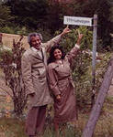 | Иттербю
4 | Этот элемент получил своё название от греческого слова «Туле» - так античные географы называли самую северную часть Земли, что соответствует северной части Скандинавского полуострова. | 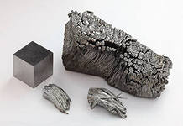 | Тулий
5 | В виде простого вещества данный элемент представляет собой самый редкий и самый тяжёлый радиоактивный газ. Название газу дал английский физик Дорн в 1900 г., слово является производным от слова «радий». Газ образуется при радиоактивном распаде не только радия, но и урана, тория, актиния. | 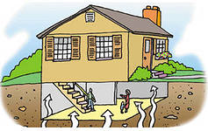 | Радон
6 | Этот химический элемент был сначала открыт на Солнце и лишь затем на Земле. Редкий и рассеянный газ, химически инертное вещество, второй по лёгкости после водорода, наилучший среди газов проводник электричества. | 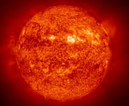 | Гелий
7 | Этот химический элемент алхимики изображали в виде волка с раскрытой пастью. Такой символ был получен из-за способности элемента в виде простого вещества растворять металлы и, в частности, золото. | 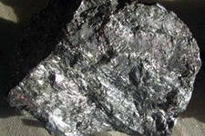 | Сурьма
8 | В 1774 г. Лавуазье, проводя опыты с нагреванием оксида ртути и горением фосфора, пришёл к выводу, что в воздухе находится газ, поддерживающий горение. Сначала он назвал его «жизненным газом», но впоследствии дал газу название «кислотообразующий принцип», или «оксиген». Последнее название в России постепенно трансформировалось и получилось нынешнее имя элемента. |  | Кислород
9 | В своей статье в 1811 г. французский химик Куртуа писал: «В маточном растворе щёлока, полученного из водорослей, содержится достаточно большое количество необычного и любобытного вещества… Новое вещество превращается при нагревании в пары великолепного фиолетового цвета». Только в 1813 г. другой французский химик Гей-Люссак доказал, что вещество сходно с хлором и принадлежит к группе галогенов. Он и дал ему имя, означающее в переводе «фиолетовый». | 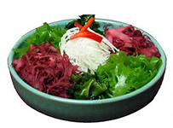 | Йод (или иод)
10 | Этот элемент входит в состав минерала никелина, имеющего медно-красный цвет. Минерал напоминает по внешнему виду и цвету самородную медь и некоторые медные руды. Металлурги Саксонии принимали никелин за медную руду и не могли, естественно, выплавить из него медь. Поэтому элемент получил название, которое является ругательным словом на языке немецких металлургов: именно так называли двуличных людей, бездельников и обманщиков. | 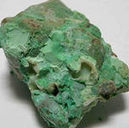 | Никель
11 | Название этого химического элемента четвёртого периода в переводе с арабского означает «зола растений». |  | Калий
12 | Ещё в 1715 г. Генсинг установил, что в сравнительно больших количествах этот элемент содержится в мозге. Позже стало известно, что он необходим для жизнедеятельности растений, животных и человека. В связи с этим знаменитый советский геохимик академик А.Е.Ферсман назвал его «элементом жизни и мысли». | 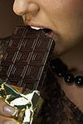 | Фосфор
13 | Когда-то образующиеся полости в разрушающихся зубах стоматологи заполняли свинцом. Поскольку свинец по латыни «плюмбум», то заполненную полость стали называть по аналогии. | 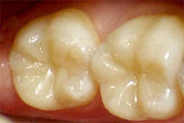 | Пломба
14 | Название этого элемента в переводе с греческого означает «безжизненный», что совсем не соответствует роли этого элемента в живой природе, т.к. жизнь на земле не может существовать без него. | 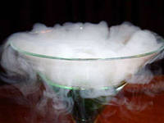 | Азот
15 | По подсчётам учёных, в литературе XV-XVIII веков можно встретить более 20 «псевдонимов» этого элемента, среди которых демогоргон, глаура, нимфа и др. | 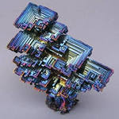 | Висмут
16 | Название химического элемента в переводе с греческого означает «тяжёлый», хотя сам элемент в виде простого вещества относится к лёгким металлам. | 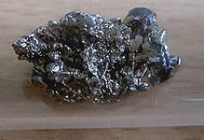 | Барий
17 | Данный элемент получил своё имя от имени минерала Be₃Al₂(Si₆O₁₈), в состав которого он входит. Драгоценная разновидность минерала – это изумруд. Что это за элемент? | 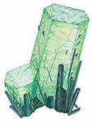 | Бериллий
18 | В Периодической системе элементов в VIА группе между кремнием и оловом пустовала клетка неизвестного элемента, которому Менделеев дал временное название «экасилиций». Затем в письме немецкому профессору химии Винклеру, открывшему данный элемент, содержались такие слова: «Вы отец открытия, Вам одному и принадлежит право дать имя своему детищу». И вскоре элемент получил название в честь родины профессора. | 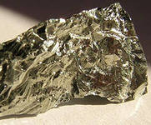 | Германий
19 | «Профессор, я получил его!» – с таким криком вбежал к американскому химику Иветту в 1886 г. молодой инженер Холл, держа на протянутой ладони двенадцать маленьких шариков этого металла, полученного электрохимическим методом. Какое-то время этот металл называли «серебром из глины». Приоритет открытия принадлежит датскому физику Гансу-Христиану Эрстеду, который для этого нагревал безводный хлорид алюминия с амальгамой натрия. | 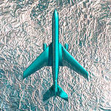 | Алюминий
20 | В конце 1830 года профессор Горного института в Стокгольме Нильс-Габриэль Сефстрём открыл в шлаке, полученном при выплавке чугуна из железной руды, новый химический элемент, названный по имени древнескандинавской богини красоты. | 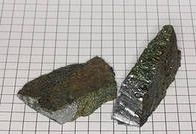 | Ванадий

